**ŞARTLI NAKDİ YARDIM TALEBİ İÇİN İSTENEN BELGELER**

**Yardım Konuları:**

1- Atık su Arıtma Tesisleri (Yerel Yönetim Kurumları)

2- Katı Atık Bertaraf Tesisleri (“Birlik” olarak başvurulması gerekiyor)

3- Kanalizasyon ve AAT Tetkik Formu(Yerel Yönetim Kurumları)

4- Çevre Kirliliğinin Giderilmesi (Çöp Toplama Aracı, vidanjör aracı, yol süpürme aracı ve arazöz aracı, çöp konteyneri) Yardım Talebi

Başvurular, Çevre ve Şehircilik İl Müdürlüğü görüşü ile birlikte **Çevre ve Şehircilik İl Müdürlüğü vasıtasıyla** Bakanlığımıza yapılacaktır.

**Başvuru Belgeleri**:

1. **a.) Bakanlığa hitaben yazılan müracaat yazısı**
2. **b.) Proje gerekçe raporu** (Projenin gerekçeleri belirtilecek, şu andaki durum ne, proje gerçekleşirse neler elde edilecek v.b.)
3. **c.) Birlikler, Belediyeler ve İl Özel İdareleri için Encümen Kararı** (Yardım talebine ilişkin olacak, mali yetersizlik ve Çevre ve Şehircilik Bakanlığı’ndan yardım talep edildiği vurgulanacak, talep edilen yardım miktarı belirtilecek)
4. **d.) Taahhütname** (Örneği aşağıdadır)
5. **e.) Protokol** (Kamu kurum ve kuruluşları **-** örneği aşağıdadır)
6. **f.) Keşif özeti ve metraj cetveli** (Bakanlığımız il müdürlükleri, İller Bankası( İlbank) veya il özel idaresi birimleri tarafından onaylı),
7. **g.) Bakanlıkça onaylı proje veya proje uygunluk yazısı** (Atık su Arıtma ve Atık Bertaraf Tesisleri - Projenin Çevre ve Şehircilik Bakanlığı tarafından onaylı olması gerekiyor)
8. **h.) Çevresel Etki Değerlendirme Olumlu Belgesi veya Çevresel Etki Değerlendirilmesi Gerekli Değildir Belgesi** (Çevresel Etki Değerlendirilmesi Yönetmeliği Kapsamında Olanlar)

**ı.)** **Jeolojik Etüt Belgesi** (Katı atık bertarafı ve geri kazanım tesisleri ile eşdeğer Nüfusu 5.000 ve üzeri olan atıksu arıtma tesisleri için)

1. **i.) İl Mahalli Çevre Kurulu Yer Seçim Kararı** (Katı atık bertarafı ve geri kazanım tesisleri için)

**j.) Bu proje ile ilgili başka yerlerden alınan yardım veya kredilere ilişkin bilgi ve belgeler**

**k.)** Diğer belgeler

**l.) Kanalizasyon ve AAT Projesi Yardım Talebi Tetkik Formu**

**NOT :**

Bakanlıktan Atık su Arıtma Tesisi TİP projesinin temin edilmesi halinde, (a), (b), (c) (d) ve (e) maddeleri ile birlikte yalnızca **keşif özeti** (Belediye Başkanı imzalı-mühürlü) ve **Bakanlıktan verilen “Tip Proje Talep Formu”nun** yardım talebi dosyasında yer alması yeterlidir. **Kanalizasyon ve AAT Projesi Yardım Talebi Tetkik Formu(Kanalizasyon ve Atıksu Arıtma projeleri Çevre ve Şehircilik İl Müdürlüğü tarafından onaylı)**

**TAAHHÜTNAME**

İşbu taahhütname; Çevre ve Şehircilik Bakanlığı’nca (“**Bakanlık” olarak anılacaktır**) 03.04.2007 gün ve 26482 tarihli R.G.’de yayımlanarak yürürlüğe giren “Çevre Gelirlerinin Takip ve Tahsili ile Tahsilat Karşılığı Öngörülen Ödeneğin Kullanımı Hakkındaki Yönetmelik”in 7’nci maddesi kapsamında …………………………………………………………………….…................................................................ işinde kullanılmak üzere ……………………………………………………………………………………………………………...... ‘na (“**Kurum” olarak anılacaktır**) tahsis edilecek şartlı nakdi yardımların kullanımında, aşağıda tahsis ve kullanım şart ve esasları belirtilen;

**1-**Bakanlık’ ın, yardım tutarlarının aktarılması için Kurum adına Banka (T.C. Ziraat Bankası A.Ş. Ankara Kurumsal Bankacılık Şubesi) nezdinde -Bakanlık adına rehinli ve blokeli- hesap açtırmasını; bu hesapların kullanımı, Bankaya talimat verilmesi, kapatılması, başka bir hesaba aktarımı, paranın süresi içinde veya amacına uygun kullanılmaması halinde Maliye Bakanlığı hesaplarına iadesi v.b. her türlü tasarruf hakkı Bakanlık’ a ait olduğunu; bu konudaki tüm yetki ve tasarrufun Kurumumuz tarafından Bakanlık’ a devredilmiş olduğunu, Bakanlıkça serbest bırakma işlemi yapılmadan hesaplar için Kurumumuz tarafından herhangi bir talimatın verilmeyeceğini, verilmesi durumunda Banka tarafından yerine getirilmediği için Banka ve/veya Bakanlık aleyhine idari veya hukuki hiçbir girişimde bulunmayacağını, böyle bir durumda 6 ıncı maddedeki süre beklenmeksizin paranın Maliye Bakanlığı hesaplarına iadesinin gerçekleştirileceğini peşinen kabul ve taahhüt ettiğimizi,

**2-**Nakdi yardımın kullanımında; öncelikle, işin yapıldığına ve kime yaptırıldığına (adı soyadı/unvanı, T.C/vergi kimlik no, banka şube adı, banka hesap numarası, vergi dairesi v.b.) dair tüm bilgi ve belgelerin **ONAYLI suretlerinin** (isim-imza-mühür) ibraz edileceğini, Bakanlıkça uygun bulunması halinde, işin yaptırıldığı/mal veya hizmetin alındığı yüklenici şahıslara/şirketlere ödeme yapılmak üzere Bakanlıkça banka hesabı üzerinde gerekli miktarda serbest bırakma işlemi yapıldıktan sonra Kurumumuz tarafından yalnızca yukarıda belirtilen yüklenicilere ödeme yapılmak üzere Bankaya ödeme talimatı verileceğini, Kurum adına “ödeme talimatı vermeye yetkili kişiler ile bunlara ait **noter onaylı** imza sirküleri” nin ödeme talimatıyla birlikte resmi yazı ile Bankaya bildirileceğini,

**3-**Harcama Belgeleri Yönetmeliği uyarınca, Bakanlığa yapılacak ödeme talebi dosyasında;

**a)**İşin ihale edilmesi halinde, **fatura, ihale onay belgesi, ihale komisyon kararı, sözleşme**, **hak ediş raporu, muayene kabul/iş teslim alma tutanağı;** Müşavirlik ödemelerinde buna ilave olarak konusuna göre, **proje onay belgesi veya uygunluk yazısı, ÇED olumlu veya ÇED gerekli değildir belgesi v.b**.nin; İşin ihale edilmeden yapılması halinde, **fatura, muayene kabul tutanağı, varsa sözleşme ve diğer harcama belgelerinin** ONAYLI suretlerinin **(isim-imza-mühürlü)** Bakanlık’a sunulacağını,

**b)**Ödeme işlemleri tamamlandıktan sonra, ödeme emri belgesi, banka talimatı ve ödemeye ilişkin dekontun ONAYLI suretlerinin **(isim-imza-mühürlü)** Sayıştay Başkanlığına sunulacak dosyada yer almak üzere Bakanlığa gönderileceğini,

**4-**Kurum tarafından düzenlenecek şartname ve sözleşmelerin bu taahhütname ve protokol hükümlerine uygun olacağını, **v**erilen şartlı nakdi yardımdan avans verilmeyeceğini, **serbest bırakma işlemlerinin** iş bitimlerinde gerçekleştirileceğini, bu meyanda;

**a)**Müşavirlik işlerinde serbest bırakma işleminin; projelerin Bakanlığa onaylatıldığına dair proje onay belgesi veya proje uygunluk yazısının; ÇED uygulamalarında ise “ÇED Olumlu” veya “ÇED Gerekli Değildir” belgesi v.b. ibrazını müteakip yapılacağını,

**b)** Yapım işleri, mal veya hizmet alımlarında serbest bırakma işleminin; yapılan şartlı nakdi yardım miktarı, **100.000.TL’nın** altında ise toplu olarak **tek** seferde, bunun üzerinde ise (en az işlem miktarı 100.000.TL olmak üzere) en fazla **üç** işlemde; Bakanlık birimlerince yerinde yapılacak inceleme ve düzenlenecek tutanak sonrasında gerçekleştirileceğini,

**5-**Yardımın, “**müşavirlik hizmetleri”** alımı için verilmesi halinde, paranın hesaba aktarılma tarihinden itibaren 45 gün, “**yapım işi”** için verilmesi halinde, 3 ay içerisinde ihale işlemlerine veya işin yapımına başlanacağını, 1 (bir) yıl içinde de verilen yardım miktarı kadar iş ve ödemelerin tamamlanacağını, bu sürelerin aşılması halinde hesapta olan meblağın iade işlemlerinin yapılacağını,

**6-**Bakanlık birimlerince yapılacak inceleme ve denetleme sonucu düzenlenecek raporda/tutanakta belirtilecek hususlara uyulacağını, eksiklerin giderileceğini, ödemelerde bu raporun/tutanağın esas alınacağını, inceleme ve denetim ekiplerine her türlü kolaylığın sağlanacağını, rehberlik ve ulaşım hizmetleri verileceğini ve gerekli hallerde araç-gereç, kalacak yer temin edileceğini,

**7-**Yardıma konu tesislerin, diğer kaynaklardan da gerekli finansman sağlanarak en kısa sürede işletmeye alınacağını, periyodik bakımlarının düzenli olarak yapılarak ekonomik ömürlerinin uzatılmasının temin edileceğini,

**8-**Kurumumuzca yardımın, yürürlükteki mevzuata göre amacına uygun kullanılacağını, bu taahhütname ve protokolde yer alan hususlara uyulacağını, bu konudaki her türlü hukuki ve mali sorumluluğun Kurumumuz üzerinde olduğunu, aksi halde paranın hesaba aktarıldığı tarihten itibaren hesaplanacak yasal faiziyle birlikte **“6183 Sayılı Amme Alacaklarının Tahsil Usulü Hakkındaki Kanun Hükümleri”** çerçevesindeiade edileceğini,

**9-**Bu taahhütnamede belirtilen hususların ihlali halinde açılacak davalarda **Ankara Mahkemelerinin** yetkili olacağını,

Kurumumuz / Kuruluşumuz adına Çevre ve Şehircilik Bakanlığı ve T.C.Ziraat Bankasına karşı gayrı kabil-i rücu olarak kabul ve taahhüt ederim.

………...………..………………………………………adına (Kurum/Kuruluş)

…../.…./……

Taahhüt Eden:

Adı Soyadı (İmza-Mühür)

**PROTOKOL**

İşbu protokol; Çevre ve Şehircilik Bakanlığı’nca (“**Bakanlık” olarak anılacaktır**); 03.04.2007 gün ve 26482 tarihli R.G.’de yayımlanarak yürürlüğe giren “Çevre Gelirlerinin Takip ve Tahsili ile Tahsilat Karşılığı Öngörülen Ödeneğin Kullanımı Hakkındaki Yönetmelik” in 12’nci maddesine istinaden …………………….…………….…………………………….……………………………….... işi için Bakanlık ile aşağıda bilgileri verilen Kurum/Kuruluş (“**Kurum” olarak anılacaktır**) arasında hazırlanmıştır.

|  |  |  |  |  |  |
| --- | --- | --- | --- | --- | --- |
| **Kurum Adı** |  | | | | |
| **Adresi** |  | | | | |
| **Kurum Tel** |  | **Faks** |  | **Bld.Bşk.Cep** |  |
| **Vergi Dairesi** |  | **Vergi No** |  | **e-mail** |  |

Şartlı nakdi yardımın tahsis ve kullanım şartları ile kontrol ve denetimine ilişkin uygulama esasları aşağıdaki şekilde düzenlenmiştir:

**1-**Bakanlık, yardım tutarlarının aktarılması için Kurum adına Banka (T.C. Ziraat Bankası A.Ş. Ankara Kurumsal Bankacılık Şubesi) nezdinde -Bakanlık adına rehinli ve blokeli- hesap açtıracaktır. Bu hesapların kullanımı, Bankaya talimat verilmesi, kapatılması, başka bir hesaba aktarımı, paranın süresi içinde veya amacına uygun kullanılmaması halinde Maliye Bakanlığı hesaplarına iadesi v.b. tüm yetki ve tasarruf hakkı, Kurum tarafından Bakanlık’ a devredilmiş olup, Bakanlıkça serbest bırakma işlemi yapılmadan hesaplar için Kurum tarafından herhangi bir talimat verilmeyeceğini, verilmesi durumunda Banka tarafından yerine getirilmediği için Banka ve/veya Bakanlık aleyhine idari veya hukuki hiçbir girişimde bulunmayacağını, böyle bir durumda süre beklenmeksizin paranın Maliye Bakanlığı hesaplarına iadesinin gerçekleştirileceğini Kurum, peşinen kabul ve taahhüt etmiştir.

**2-**Nakdi yardımın kullanımında; öncelikle Kurum, işin yapıldığına ve kime yaptırıldığına (adı soyadı/unvanı, T.C/vergi kimlik no, banka şube adı, banka hesap numarası, vergi dairesi v.b.) dair tüm bilgi ve belgelerin **ONAYLI suretlerini** (isim-imza-mühür) ibraz edecektir. Bakanlıkça uygun bulunması halinde, işin yaptırıldığı/mal veya hizmetin alındığı yüklenici şahıslara/şirketlere ödeme yapılmak üzere Bakanlıkça banka hesabı üzerinde gerekli miktarda serbest bırakma işlemi yapılacaktır. Bu işlemi müteakip Kurum, yalnızca yukarıda belirtilen yüklenicilere ödeme yapılmak üzere Bankaya ödeme talimatı verecektir. Kurum adına “ödeme talimatı vermeye yetkili kişiler ile bunlara ait **noter onaylı** imza sirküleri” ödeme talimatıyla birlikte resmi yazı ile Bankaya bildirilecektir.

**3-**Harcama Belgeleri Yönetmeliği uyarınca, Bakanlığa yapılacak ödeme talebi dosyasında;

**a)**İşin ihale edilmesi halinde, **fatura, ihale onay belgesi, ihale komisyon kararı, sözleşme**, **hak ediş raporu, muayene kabul/iş teslim alma tutanağı;** Müşavirlik ödemelerinde buna ilave olarak konusuna göre, **proje onay belgesi veya uygunluk yazısı, ÇED olumlu veya ÇED gerekli değildir belgesi v.b**.nin; İşin ihale edilmeden yapılması halinde, **fatura, muayene kabul tutanağı, varsa sözleşme ve diğer harcama belgelerinin** ONAYLI suretleri **(isim-imza-mühürlü)** yer alacaktır.

**b)**Ödeme işlemleri tamamlandıktan sonra, ödeme emri belgesi, banka talimatı ve ödemeye ilişkin dekontun ONAYLI suretleri **(isim-imza-mühürlü)** Sayıştay Başkanlığına sunulacak dosyada yer almak üzere Bakanlığa gönderilecektir.

**4-**Kurum tarafından düzenlenecek şartname ve sözleşmeler bu protokol ve verilen taahhütname hükümlerine uygun olacak, **v**erilen şartlı nakdi yardımdan avans verilmeyecektir. **Serbest bırakma işlemleri,** iş bitimlerinde gerçekleştirilecektir. Bu meyanda;

**a)**Müşavirlik işlerinde serbest bırakma işlemi, projelerin Bakanlığa onaylatıldığına dair proje onay belgesi veya proje uygunluk yazısının; ÇED uygulamalarında ise “ÇED Olumlu” veya “ÇED Gerekli Değildir” belgesi v.b. ibrazını müteakip yapılacaktır.

**b)** Yapım işleri, mal veya hizmet alımlarında serbest bırakma işlemleri; yapılan şartlı nakdi yardım miktarı, **100.000.TL’nın** altında ise toplu olarak **tek** seferde, bunun üzerinde ise (en az işlem miktarı 100.000.TL olmak üzere) en fazla **üç** işlemde; Bakanlık birimlerince yerinde yapılacak inceleme ve düzenlenecek tutanak sonrasında gerçekleştirilecektir.

**5-**Yardımın, “**müşavirlik hizmetleri”** alımı için verilmesi halinde, paranın hesaba aktarılma tarihinden itibaren 45 gün, “**yapım işi”** için verilmesi halinde, 3 ay içerisinde ihale işlemlerine veya işin yapımına başlanacak, 1 yıl içinde de verilen yardım miktarı kadar iş ve ödemeler tamamlanacaktır. Bu sürelerin aşılması halinde hesapta olan meblağın iade işlemleri gerçekleştirilebilecektir.

**6-** Bakanlık birimlerince yapılacak inceleme ve denetleme sonucu düzenlenecek raporda/tutanakta belirtilecek hususlara uyulacak ve eksiklikler giderilecek olup, ödemelerde bu rapor/tutanak esas alınacaktır. İnceleme ve denetim ekiplerine her türlü kolaylık sağlanacak, rehberlik hizmetleri verilecek, gerekli hallerde araç-gereç ve kalacak yer temin edilecektir.

**7-**Yardıma konu tesislerin, diğer kaynaklardan da gerekli finansman sağlanarak en kısa sürede işletmeye alınması sağlanacak, periyodik bakımları düzenli olarak yapılarak ekonomik ömürlerinin uzatılması temin edilecektir.

**8-**Kurum, yardımın amacına uygun kullanılacağını, harcamaların yapılmasında yürürlükteki mevzuata, bu protokol ve taahhütnamede yer alan hususlara uyacağını, bu konudaki her türlü sorumluluğun kendi üzerinde olduğunu, aksi halde her aşamada, paranın hesaba aktarıldığı tarihten itibaren hesaplanacak yasal faiziyle birlikte **“6183 Sayılı Amme Alacaklarının Tahsil Usulü Hakkındaki Kanun Hükümleri”** çerçevesindeiade edileceğini gayrı kabil-i rücu olarak kabul ve taahhüt etmiştir.

**9-** İş Bu protokol 9 maddeden ibaret olarak düzenlenmiş ve imza altına alınmıştır. Bu protokolde belirtilen hususların ihlali halinde açılacak davalarda **Ankara Mahkemeleri** yetkili olacaktır.

Çevre ve Şehircilik Bakanlığı …….………………………………………….…. Adına

Çevre Yönetimi Genel Müdürlüğü (Kurum/Kuruluş)

Adı Soyadı Adı Soyadı

(İmza-Mühür) (İmza-Mühür)

.…../.…./…… …../.…./…….



**(BU BÖLÜME BELEDİYENİN ANTETİ YAZILACAK)**

Sayı : Tarih:

Konu: Çevre Kirliliğinin Giderilmesi

(Çöp Toplama Aracı) Yardım Talebi

T.C.

ÇEVRE VE ŞEHİRCİLİK BAKANLIĞINA

(Çevre Yönetimi Genel Müdürlüğü)

Çevre kirliliğinin giderilmesi, çevrenin korunması, iyileştirilmesi ve temizlenmesi maksadıyla kullanılmak üzere acilen “……………………………… aracı” na ihtiyaç bulunmaktadır. Mali imkânlarımızın yetersiz olması sebebiyle temin edilemeyen çöp toplama aracının Belediyemiz adına satın alınabilmesi için Bakanlığınız bütçesinin ilgili kaleminden karşılanmak üzere Belediyemize şartlı nakdi yardım yapılması hususunda,

Bilgilerinizi ve gereğini arz ederim.

………………………

Belediye Başkanı

EKLER:

1-Encümen Kararı,

2-Taahhütname

3-Protokol

4-Gerekçe raporu

TARAFIMIZA AİT BİLGİLER:

1-Nüfus:……….

2- Çevre ve Şehircilik Bakanlığından daha önce tahsis edilen araç türleri:…………………………………………………………...

3-Temizlik ve Çevre ve Şehircilik hizmetlerinde kullanılan araç türleri:…………………………………………………………...

Tel :

Fax :

Adres :

GEREKÇE RAPORU

Belediyemiz katı atıkların halk sağlığına zarar vermeyecek şekilde uzaklaştırılmasını sağlamayı amaç edinmiş olup, ancak bu atıkları gereği gibi taşıyacak, temizleyecek yeterli atık taşıma ve temizleme aracımız (…………………………….. aracı) bulunmamaktadır.

Katı Atıkların Kontrolü Yönetmeliğinin 20 nci maddesinde; “Toplanan evsel ve evsel nitelikli endüstriyel katı atıkların, görünüş, koku, toz, sızdırma ve benzeri faktörler yönünden çevreyi kirletmeyecek şekilde kapalı özel araçlarda taşınması zorunludur“ denilmektedir.

Yönetmelikte tarif edildiği şekilde …………………………………………..aracımızın olması durumunda, katı atıklar düzenli olarak toplanması, temizlenmesi sağlanarak, bu yolla hem çevre kirliliğinin giderilmesi sağlanmış, hem de halk sağlığı korunmuş olacaktır.

Bu sebeple katı atıkların, yukarıda belirtilen yönetmelik hükümleri gereğince çevre kirliliğine ve halk sağlığına zarar vermeyecek şekilde taşınabilmesi için Belediyemizce Çevre ve Şehircilik Bakanlığından **1 adet** ……………………….aracının temin edilmesi noktasında talepte bulunulması gerekmektedir.

…………………….

Belediye Başkanı

ENCÜMEN KARARI

Sayı:

Tarih:

Çevre kirliliğinin giderilmesi, çevrenin korunması, iyileştirilmesi ve temizlenmesi maksadıyla kullanılmak üzere acilen **“1 adet ..………………….………………..aracı”** na ihtiyaç bulunmaktadır. Mali imkanlarımızın yetersiz olması sebebiyle temin edilemeyen bahse konu aracın satın alınabilmesi için Çevre ve Şehircilik Bakanlığı’ndan, Bakanlığın uygun gördüğü miktarda şartlı nakdi yardım talebinde bulunulmasına, Belediyemiz adına yardımla ilgili konularda Belediye Başkanı ………………………………………………‘a yetki verilmesine, yardımın tarfımıza tahsisi yapıldığı takdirde, Belediye Başkanı veya görevlendireceği bir yetkili tarafından teslim alınmasına, alınan yardımın maksadı doğrultusunda kullanılmasına, yardımla ilgili Çevre ve Şehircilik Bakanlığına verilen taahhütname ve protokol hükümlerinin yerine getirilmesine ve Bakanlıkça istenen bütün bilgi ve belgelerin gönderilmesine oy birliği ile karar verilmiştir.

Belediye Başkanı Üye Üye Üye

**(BU BÖLÜME BELEDİYENİN ANTETİ YAZILACAK)**

**YAKLAŞIK MALİYET TABLOSU**

|  |  |
| --- | --- |
| **YAPILACAK İŞ** | **TUTAR** |
| ÇEVRE KİRLİLİĞİNİN GİDERİLMESİ HALK SAĞLIĞININ KORUNMASI AMACIYLA  (………………………………………………. ARACI) | .-TL |
| **TOPLAM** | **.-TL** |

BAŞKAN

(İmza – Mühür)

**TAAHHÜTNAME**

İşbu taahhütname; Çevre ve Şehircilik Bakanlığı’nca (“**Bakanlık” olarak anılacaktır**) 03.04.2007 gün ve 26482 tarihli R.G.’de yayımlanarak yürürlüğe giren “Çevre Gelirlerinin Takip ve Tahsili ile Tahsilat Karşılığı Öngörülen Ödeneğin Kullanımı Hakkındaki Yönetmelik” in 7’nci maddesi kapsamında **“Çevre kirliliğinin giderilmesi maksadıyla çöp toplama aracı, vidanjör aracı, yol süpürme aracı ve arazöz aracı”** alımında kullanılmak üzere ………………………………………………………………….‘na (“**Kurum” olarak anılacaktır**) tahsis edilecek aracın/şartlı nakdi yardımların kullanımında, aşağıda tahsis ve kullanım şart ve esasları belirtilen;

1. Yapılanyardıma ilişkin harcamaların, yürürlükteki mevzuat ile bu taahhütname ve protokol hükümlerine göre yapılacağını, bu konudaki tüm hukuki sorumluluğun Kurumumuza ait olduğunu,
2. Nakdi yardımın kullanımında; öncelikle, işin yapıldığına ve kime yaptırıldığına (adı soyadı/unvanı, T.C/vergi kimlik no, banka şube adı, banka hesap numarası, vergi dairesi v.b.) dair tüm bilgi ve belgelerin **ONAYLI** suretlerinin (isim-imza-mühür) ibraz edileceğini, Bakanlıkça uygun bulunması halinde, işin yaptırıldığı/mal veya hizmetin alındığı yüklenici şahıslara/şirketlere ödeme yapılmak üzere Bakanlıkça banka hesabı üzerinde gerekli miktarda serbest bırakma işlemi yapıldıktan sonra Kurumumuz tarafından yalnızca yukarıda belirtilen yüklenicilere ödeme yapılmak üzere Bankaya ödeme talimatı verileceğini, Kurum adına “ödeme talimatı vermeye yetkili kişiler ile bunlara ait **noter onaylı imza sirküleri”** nin ödeme talimatıyla birlikte resmi yazı ile Bankaya bildirileceğini,
3. Tahsis edilen aracın/araçların tescil ve kullanılması sırasında tahakkuk eden her türlü vergi, resim, harç ve masrafların (araç tahsis/hibe edilen kurum) tarafımızca ödeneceğini, aracın/araçların özel ya da tüzel hiç kimseye satış, temlik, devir ve hibe işlemlerine konu edilmeyeceğini,
4. Aracın, firmadan teslim alınması sırasında, Bakanlıkça gerekli görülmesi halinde muayene kabul komisyonunda Bakanlığın belirleyeceği bir mühendisin de yer alacağını,
5. Aracın/araçların kullanımı sırasında doğabilecek her türlü cezai ve hukuki sorumluluğun kurumumuza ait olacağını,
6. Tahsis edilen aracın/araçların çevre kirliliğinin giderilmesi, çevrenin temizlenmesi, çevreyi iyileştirici faaliyetler için kullanılacağı, bu faaliyetler dışında kullanılmayacağını,
7. Tahsis edilen aracın-araçların her iki kapısı üzerine “ÇEVRE VE ŞEHİRCİLİK BAKANLIĞI TARAFINDAN HİBE EDİLMİŞTİR” ibaresinin yazılacağı ayrıca, aracın/araçların üst yapı kısmının sağ tarafına Bakanlıkça yaptırılan/belirlenen resim, logo ve yazılarının yazılacağını, Başka bir araç türüne çevrilmeyeceğini ve başka amaçlara tahsis edilmeyeceğini, aracın kullanım amaçlarında değişiklik meydana getirmemesi şartıyla aracın daha verimli kullanımını sağlayacak tadilat ve değişikliklerde Bakanlıktan izin alınacağını,
8. Çevre ve Şehircilik Bakanlığı’nın aracın-araçların amacına uygun kullanılıp, kullanılmadığını incelemeye, denetlemeye ve rapor tanzim etmeye yetkili olacağını, İta Amirinin onayı ile araç hakkında yapılacak her türlü düzenleme ve kararlara uyacağımızı,
9. Tahsis edilen aracın/araçların özenle kullanılmasının sağlanacağını, periyodik olarak bakım onarım yapılacağını ve ekonomik ömürlerinin uzatılmasını temin edilecek tedbirleri alacağımızı,
10. Tahsis edilen aracın-araçların gerektiğinde Çevre ve Şehircilik Bakanı’nın onayı ile Valinin gözetimi altında diğer kamu kurum ve kuruluşlar ile İl Özel İdaresinin hizmetine tahsis edilebileceği veya devredilebileceğini,
11. Araç/araçlarınen az 10 yıllık süreyi doldurması ve amacı doğrultusunda kullanılamıyor ise teknik personellerden oluşan komisyon tarafından düzenlenen kullanılamaz raporunun encümen kararı ile birlikte dilekçe ekinde gönderileceğini,
12. Harcama Belgeleri Yönetmeliği uyarınca, ödeme ve araç tescil işlemleri tamamlandıktan sonra,
    1. Aracın Devlet Malzeme Ofisi Genel Müdürlüğünden alınması halinde; Encümen Kararı, Fatura, Ruhsat Fotokopisi, Muayene Kabul Tutanağı, Taşınır İşlem Fişi, Serbest Bırakma Talebi Tablosu, Protokol, Taahhütname, Bakanlık tarafından gönderilen ödenek yazısı,
    2. Aracın Firmalardan alınması halinde; İhale Onay Belgesi, İhale Komisyon Kararı, Sözleşme, Ruhsat Fotokopisi, Encümen Kararı, Fatura (Fatura tutarı yapılan şartlı nakdi yardım kadar ise asıl suretleri, Kurumun ilave katkısı bulunması durumunda onaylı sureti), Muayene Kabul Tutanağı, Taşınır İşlem Fişi ve Serbest Bırakma Talebi Tablosu, Protokol, Taahhütname, Bakanlık tarafından gönderilen ödenek yazısı, Ayrıca, banka talimatı ve ödemeye ilişkin dekontun ONAYLI suretleri (isim-imza-mühürlü) ile aracın kamu hizmetine tahsisi ile ilgili meclis kararı, (haczedilememesi için), trafik tescil belgesi ve araç ruhsatının onaylı suretlerinin Sayıştay Başkanlığına sunulacak dosyada yer almak üzere Bakanlığa gönderileceğini,
13. Kurumumuzca, aracın amacına uygun kullanılacağını, bu taahhütname ve Bakanlıkla yapılan protokolde yer alan hususlara uyulacağını, bu konudaki her türlü sorumluluğun Kurumumuz üzerinde olduğunu, aksi halde paranın hesaba aktarıldığı tarihten itibaren hesaplanacak yasal faiziyle birlikte “6183 Sayılı Amme Alacaklarının Tahsil Usulü Hakkındaki Kanun Hükümleri” çerçevesinde iade edileceğini, yapılan şartlı nakdi yardımlarla ilgili olarak kurumumuz ile yüklenici firma arasında yapılan (sözleşme, İhale, mal alımı, temlik, devir, hibe, alım, satım vb.) her türlü iş ve işlemlerde Çevre ve Şehircilik Bakanlığı hiçbir şekilde taraf edilmeyecektir, 3’ncü bir şahıs olarak gösterilmeyecetir,
14. Bu taahhütnamede belirtilen hususların ihlali halinde açılacak davalarda **Ankara Mahkemelerinin** yetkili olacağını,

Kurumumuz / Kuruluşumuz adına Çevre ve Şehircilik Bakanlığı ve T.C.Ziraat Bankasın A.Ş.’ne karşı gayrı kabil-i rücu olarak kabul ve taahhüt ederim.

İş Bu taahhütname 14 maddeden ibaret olarak düzenlenmiş ve imza altına alınmıştır.

..………..…………………………………………………… adına

(Kurum/Kuruluş)

…../.…./……

Taahhüt Eden:

Adı Soyadı

(İmza-Mühür)

**PROTOKOL**

İş bu protokol; Çevre ve Şehircilik Bakanlığı’nca (**Bakanlık”** olarak anılacaktır); 03.04.2007 gün ve 26482 tarihli R.G.’de yayımlanarak yürürlüğe giren “Çevre Gelirlerinin Takip ve Tahsili ile Tahsilat Karşılığı Öngörülen Ödeneğin Kullanımı Hakkındaki Yönetmelik” in 12’nci maddesinin (ç) bendine istinaden **“Çevre kirliliğinin giderilmesi maksadıyla çöp toplama aracı, vidanjör aracı, yol süpürme aracı ve arazöz aracı”**  alımı için Bakanlık ile aşağıda bilgileri verilen Kurum/Kuruluş (“**Kurum”** olarak anılacaktır) arasında hazırlanmıştır.

|  |  |  |  |  |  |
| --- | --- | --- | --- | --- | --- |
| **Kurum Adı** |  | | | | |
| **Adresi** |  | | | | |
| **Kurum Tel** |  | **Faks** |  | Cep |  |
| **Vergi Dairesi** |  | **Vergi No** |  | | |

Şartlı nakdi yardımın tahsis ve kullanım şartları ile kontrol ve denetimine ilişkin uygulama esasları aşağıdaki şekilde düzenlenmiştir:

1. Bakanlık, yardım tutarlarının aktarılması için Kurum adına Banka (T.C. Ziraat Bankası A.Ş. Ankara Kamu Kurumsal Bankacılık Şubesi) nezdinde -Bakanlık lehine rehinli ve blokeli- hesap açtıracaktır. Bu hesapların kullanımı, Bankaya talimat verilmesi, kapatılması, başka bir hesaba aktarımı, paranın süresi içinde veya amacına uygun kullanılmaması halinde Bakanlığın hesaplarına iadesi v.b. tüm yetki ve tasarruf hakkı, Kurum tarafından Bakanlık’ a devredilmiş olup, Bakanlıkça serbest bırakma işlemi yapılmadan hesaplar için Kurum tarafından herhangi bir talimat verilmeyeceğini, verilmesi durumunda Banka tarafından yerine getirilmediği için Banka ve/veya Bakanlık aleyhine idari veya hukuki hiçbir girişimde bulunmayacağını, böyle bir durumda süre beklenmeksizin paranın Maliye Bakanlığı hesaplarına iadesinin gerçekleştirileceğini Kurum, peşinen kabul ve taahhüt etmiştir.
2. Tahsis edilen aracın/araçların tescil ve kullanılması sırasında tahakkuk eden her türlü vergi, resim, harç ve masraflar (araç tahsis/hibe edilen kurum) tarafımızca ödenecektir. Araç/araçlar, özel ya da tüzel hiç kimseye satış, temlik, devir ve hibe işlemlerinde bulunulmayacaktır.
3. Aracın, firmadan teslim alınması sırasında, Bakanlıkça gerekli görülmesi halinde muayene kabul komisyonunda Bakanlığın belirleyeceği bir mühendis de yer alacaktır.
4. Aracın/araçların kullanımı sırasında doğabilecek her türlü cezai ve hukuki sorumluluk kuruma ait olacaktır.
5. Tahsis edilen aracın/araçların çevre kirliliğinin giderilmesi, çevrenin temizlenmesi, çevreyi iyileştirici faaliyetler için kullanılacak, bu faaliyetler dışında kullanılmayacaktır.
6. Çevre ve Şehircilik Bakanlığı, aracın-araçların amacına uygun kullanılıp, kullanılmadığını incelemeye, denetlemeye, rapor tanzim etmeye ve başkaca işlem yapmaya yetkilidir.
7. Harcama Belgeleri Yönetmeliği uyarınca, ödeme ve araç tescil işlemleri tamamlandıktan sonra,
   1. Aracın Devlet Malzeme Ofisi Genel Müdürlüğünden alınması halinde; Encümen Kararı, Fatura, Ruhsat Fotokopisi, Muayene Kabul Tutanağı, Taşınır İşlem Fişi, Serbest Bırakma Talebi Tablosu, Protokol, Taahhütname, Bakanlık tarafından gönderilen ödenek yazısı
   2. Aracın Firmalardan alınması halinde; İhale Onay Belgesi, İhale Komisyon Kararı, Sözleşme, Ruhsat Fotokopisi, Encümen Kararı, Fatura (Fatura tutarı yapılan şartlı nakdi yardım kadar ise asıl suretleri, Kurumun ilave katkısı bulunması durumunda onaylı sureti), Muayene Kabul Tutanağı, Taşınır İşlem Fişi ve Serbest Bırakma Talebi Tablosu, Protokol, Taahhütname, Bakanlık tarafından gönderilen ödenek yazısı, Ayrıca, banka talimatı ve ödemeye ilişkin dekontun ONAYLI suretleri (isim-imza-mühürlü) ile aracın kamu hizmetine tahsisi ile ilgili meclis kararı, (haczedilememesi için), trafik tescil belgesi ve araç ruhsatının onaylı suretlerinin Sayıştay Başkanlığına sunulacak dosyada yer almak üzere Bakanlığa gönderileceğini,
8. Tahsis edilen araç yürürlükteki yasalar ve mevzuat çerçevesinde tüm hukuki sorumluluk yardımın (tahsis) yapıldığı kurum/kuruluşa ait olacaktır.
9. Aracın/Araçların amacına uygun kullanılıp kullanılmadığına dair Çevre ve Şehircilik Bakanlığı birimlerince yapılacak inceleme ve denetleme sonucu düzenlenecek raporlarda belirtilecek hususlara uyulacak ve görülecek eksikler giderilecek.
10. Araç amacına uygun olarak kullanılacak, hiçbir surette başka bir iş için kullanılmayacak, başkasına devredilmeyecek ve Bakanlıkça bildirilecek diğer şartlara uyulacaktır.
11. Harcamaların yapılmasında yürürlükteki mevzuat ile bu protokol ve taahhütnamede yer alan hususlara uyulacak, bu konudaki her türlü sorumluluk kurum üzerinde olacak, aksi halde paranın hesaba aktarıldığı tarihten itibaren hesaplanacak yasal faiziyle birlikte **“6183 Sayılı Amme Alacaklarının Tahsil Usulü Hakkındaki Kanun Hükümleri”** çerçevesindeiade edileceğini gayrı kabil-i rücu olarak kabul ve taahhüt edilmiştir. Ayrıca yapılan şartlı nakdi yardımlarla ilgili olarak kurumumuz ile yüklenici firma arasında yapılan (sözleşme, İhale, mal alımı, temlik, devir, hibe, alım, satım vb.) her türlü iş ve işlemlerde Çevre ve Şehircilik Bakanlığı hiçbir şekilde taraf edilmeyecektir, 3’ncü bir şahıs olarak gösterilmeyecektir,
12. İş Bu protokol 12 maddeden ibaret olarak düzenlenmiş ve imza altına alınmıştır. Bu protokolde belirtilen hususların ihlali halinde açılacak davalarda **Ankara Mahkemeleri** yetkili olacaktır.

Çevre ve Şehircilik Bakanlığı …….………………………………………. Adına

Çevre Yönetimi Genel Müdürlüğü (Kurum/Kuruluş)

Adı Soyadı Adı Soyadı

(İmza-Mühür) (İmza-Mühür)

.…../.…./…… .…../.…./…….

1. DEVLET MALZEME OFİSİ GENEL MÜDÜRLÜĞÜNDEN **ARAÇ ALIMINDA** İSTENEN EVRAKLAR

|  |  |
| --- | --- |
| **SIRA NO** | **İSTENEN EVRAK** |
| **1** | TALEP EDEN KURUMUN BAKANLIĞA HİTABEN YAZISI (ASLI) |
| **2** | ENCÜMEN KARARI (ASLI) |
| **3** | FATURA (ASLI) |
| **4** | MUAYENE KABUL TUTANAĞI (ASLI) |
| **5** | TAŞINIR İŞLEM FİŞİ (ASLI) |
| **6** | SERBEST BIRAKMA TABLOSU (ASLI) |
| **7** | PROTOKOL (ASLI) |
| **8** | TAAHHÜTNAME (ASLI) |
| **9** | RUHSAT FOTOKOPİSİ |
| **10** | BAKANLIK TARAFINDAN GÖNDERİLEN ÖDENEK YAZISI (ASLI GİBİDİR ONAYLI SURETİ) |

1. PİYASADAN **ARAÇ ALIMINDA** İSTENEN EVRAKLAR

|  |  |
| --- | --- |
| **SIRA NO** | **İSTENEN EVRAK** |
| **1** | TALEP EDEN KURUMUN BAKANLIĞA HİTABEN YAZISI (ASLI) |
| **2** | ENCÜMEN KARARI (ASLI) |
| **3** | FATURA (ASLI) |
| **4** | MUAYENE KABUL TUTANAĞI (ASLI) |
| **5** | TAŞINIR İŞLEM FİŞİ (ASLI) |
| **6** | SERBEST BIRAKMA TABLOSU (ASLI) |
| **7** | İHALE ONAY BELGESİ (ASLI) |
| **8** | İHALE KOMİSYON KARARI (ASLI) |
| **9** | SÖZLEŞME (ASLI) |
| **10** | PROTOKOL (ASLI) |
| **11** | TAAHHÜTNAME (ASLI) |
| **12** | RUHSAT FOTOKOPİSİ |
| **13** | BAKANLIK TARAFINDAN GÖNDERİLEN ÖDENEK YAZISI (ASLI GİBİDİR ONAYLI SURETİ) |

ENCÜMEN KARARI ÖRNEĞİ

“Çevre Gelirlerinin Takip ve Tahsili İle Tahsilat Karşılığı Öngörülen Ödeneğin Kullanımı Hakkında Yönetmelik” hükümlerine göre Çevre ve Şehircilik Bakanlığı tarafından çevre kirliliğinin giderilmesi amacıyla yapılan şartlı nakdi yardımın, Belediyemiz sınırları içinde oluşan katı ve sıvı atıkların çevre ve insan sağlığına zarar vermeyecek şekilde bertaraf edilmesinin sağlanması için ………………………………………………………. aracı alımında kullanılmasına oy birliğiyle karar verildi.

Başkan Üye Üye

(İsim-İmza- Mühür) İsim-İmza İsim-İmza

Üye Üye

İsim-İmza İsim-İmza

**Not: Tüm imzalar ıslak imzalı olacak**

**ARAÇ ÜST YAPI KISMININ SAĞ TARAFINA YAPTIRALACAK OLAN ETİKET**



**ÖRNEK ARAÇ**

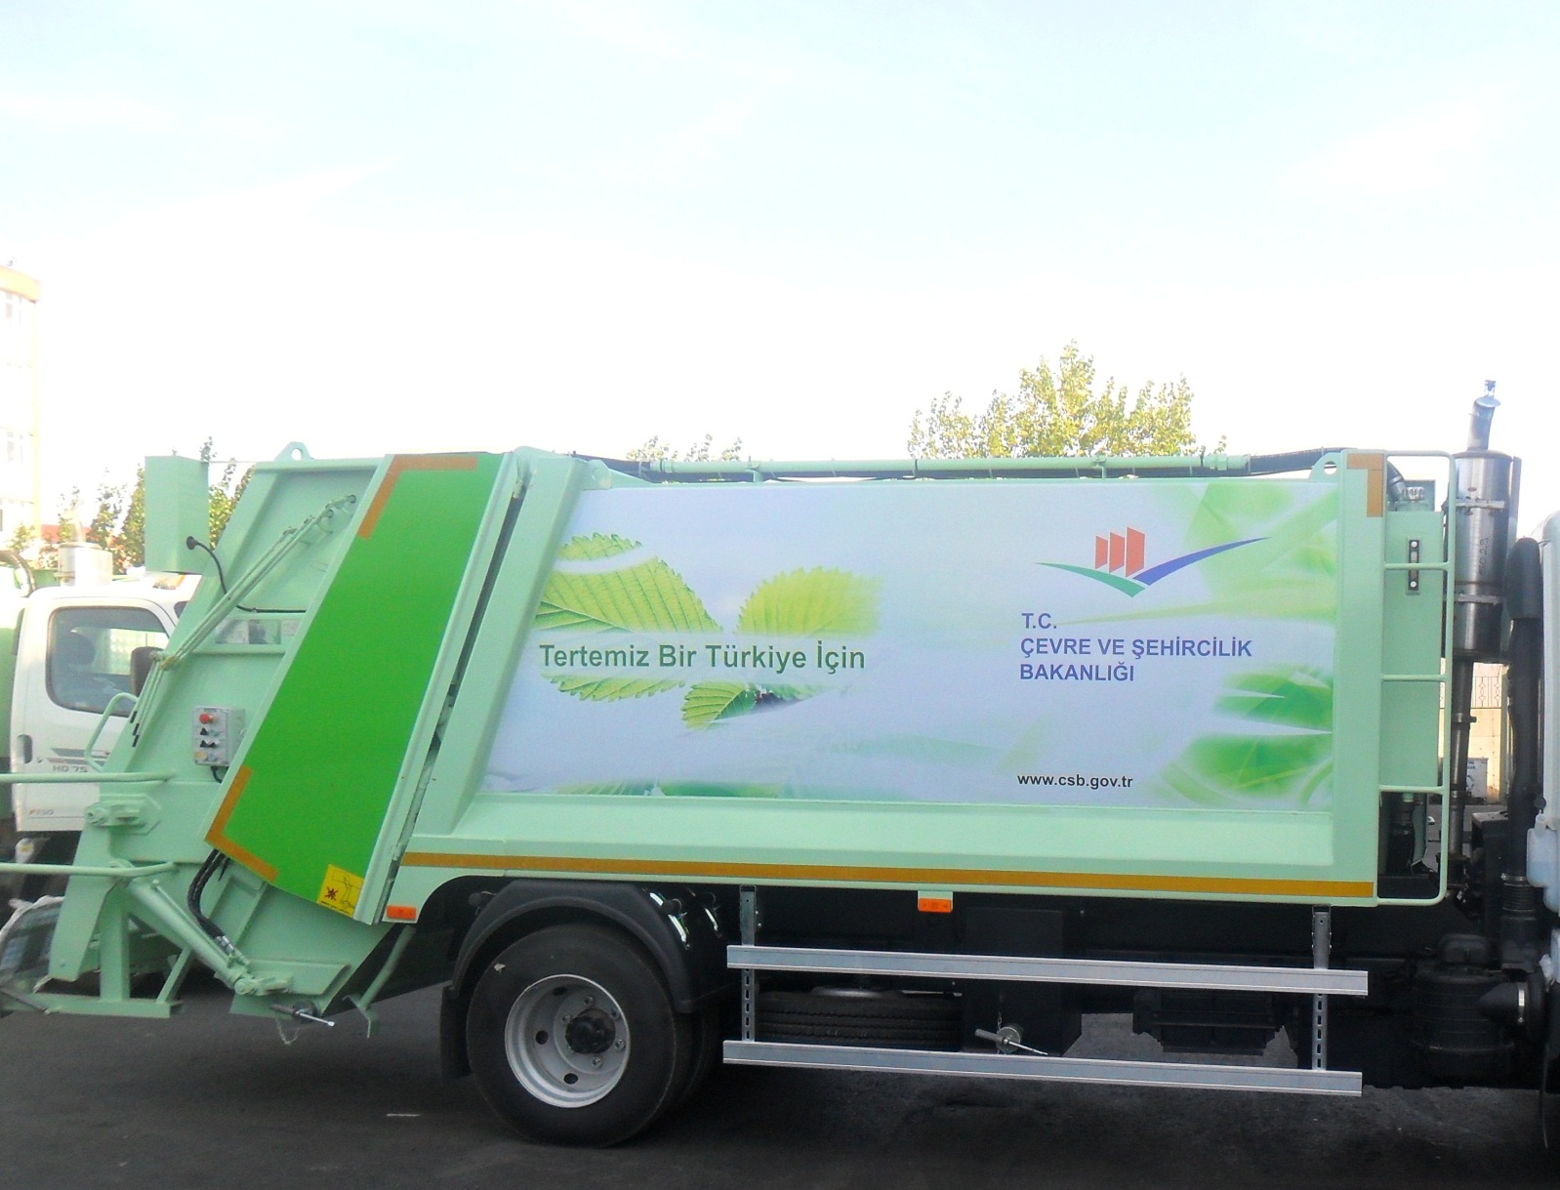

**ARAÇ KAPI YAZILARI**

**(SAĞ VE SOL KAPI)**

**T.C. ÇEVRE VE ŞEHİRCİLİK BAKANLIĞI ÇEVRE YÖNETİMİ GENEL MÜDÜRLÜĞÜ**

**TARAFINDAN HİBE EDİLMİŞTİR.**

**(Yazılar 60 Punto büyüklüğünde Arial Black yazı tipinde yazılacaktır)**

**(BU BÖLÜME BELEDİYENİN ANTETİ YAZILACAK)**

SAYI :

KONU : Çevre Kirliliğinin Giderilmesi

T.C.

ÇEVRE VE ŞEHİRCİLİK BAKANLIĞINA

(Çevre Yönetimi Genel Müdürlüğü)

Belediyemiz sınırları içinde oluşan ve ciddi boyutlara ulaşan çevre kirliliğinin giderilerek halk sağlığının korunması amacıyla Bakanlığınızdan şartlı nakdi yardım talebinde bulunuyoruz. Gerekli belgeler ekte sunulmuştur.

Gereğinin yapılması hususunu arz ederim.

………………………………….

Belediye Başkanı

**EKLER :**

* Encümen Kararı
* Gerekçe Raporu
* Yaklaşık Maliyet Tablosu
* Protokol
* Taahhütname

ENCÜMEN KARARI ÖRNEĞİ

Belediyelerimiz sınırları içinde oluşan katı ve sıvı atıkların çevre ve insan sağlığına zarar vermeyecek şekilde bertaraf edilmesine araç gereç, ekipman ve altyapı eksikliği nedeniyle imkan bulunmamakta olduğundan çok yoğun çevre kirliliği meydana gelmektedir. Oluşan kirlilik, derelerimizi ve yer altı sularımızı kirletmekte, tarım ve hayvancılığı etkilemekte ve bölgede yaşayan insanlarımızın sağlığı için tehdit oluşturmaktadır. Katı ve sıvı atıkların gereği gibi kontrol altına alınamaması nedeniyle özellikle çocuklarımızın ve insanlarımızın sağlığını tehlikeye sokmakta ve hastalık saçmaktadır. Gerekli çalışmaların derhal yapılması ve çevre kirliliğinin giderilmesi bakımından acilen kaynağa ihtiyaç duyulmakta ancak, şu aşamada bu kaynak belediyemizce oluşturulamamaktadır. Bu nedenle 03 Nisan 2007 gün ve 26487 tarihli “Çevre Gelirlerinin Takip ve Tahsili İle Tahsilat Karşılığı Öngörülen Ödeneğin Kullanımı Hakkında Yönetmelik” hükümlerine göre Çevre ve Şehircilik Bakanlığı’ndan nakdi yardım talep edilmesine ……………………………………….… Karar verildi.

Başkan Üye Üye

(İsim-İmza- Mühür) İsim-İmza İsim-İmza

Üye Üye

İsim-İmza İsim-İmza

**Not: Tüm imzalar ıslak imzalı olacak**

**GEREKÇE RAPORU**

Belediyelerimiz sınırları içinde oluşan katı ve sıvı atıkların çevre ve insan sağlığına zarar vermeyecek şekilde bertaraf edilmesine araç gereç, ekipman ve altyapı eksikliği nedeniyle imkan bulunmamakta olduğundan çok yoğun çevre kirliliği meydana gelmektedir.

Oluşan kirlilik, derelerimizi ve yer altı sularımızı kirletmekte, tarım ve hayvancılığı etkilemekte ve bölgede yaşayan insanlarımızın sağlığı için tehdit oluşturmaktadır. Katı ve sıvı atıkların gereği gibi kontrol altına alınamaması nedeniyle özellikle çocuklarımızın ve insanlarımızın sağlığını tehlikeye sokmakta ve hastalık saçmaktadır.

Gerekli araç gereç ve ekipmanın sağlanması, bakım onarımların yapılması ve ihtiyaç duyulan tesislerin kurularak yukarıda bahsedilen olumsuzlukların giderilmesi yoluyla çevre kirliliğinin giderilerek modern bir yerleşim birimi haline gelmek istiyor ve bunu bölgemizde yaşayan insanların hak ettiğine inanıyoruz.

Belirtilen çalışmaların derhal yapılması ve çevre kirliliğinin giderilmesi bakımından acilen kaynağa ihtiyaç duyulmakta ancak, şu aşamada bu kaynak belediyemizce oluşturulamadığından Çevre ve Şehircilik Bakanlığı’nın nakdi yardımına ihtiyaç duyulmaktadır.

BAŞKAN

İsim/İmza/Mühür

**(BU BÖLÜME BELEDİYENİN ANTETİ YAZILACAK)**

**YAKLAŞIK MALİYET TABLOSU**

|  |  |
| --- | --- |
| **YAPILACAK İŞ** | **TUTAR** |
| HALK SAĞLIĞININ KORUNMASI AMACIYLA ÇEVRE KİRLİLİĞİNİN GİDERİLMESİ | .-TL |
| **TOPLAM** | **.-TL** |

BAŞKAN

(İmza – Mühür)

**TAAHHÜTNAME**

İş bu taahhütname; Çevre ve Şehircilik Bakanlığı’nca (“**Bakanlık” olarak anılacaktır**) 03.04.2007 tarih ve 26482 sayılı R.G.’de yayımlanarak yürürlüğe giren “Çevre Gelirlerinin Takip ve Tahsili ile Tahsilat Karşılığı Öngörülen Ödeneğin Kullanımı Hakkındaki Yönetmelik” in 7’nci maddesi kapsamında ………………………………………………………… işinde kullanılmak üzere **……………………………………………Belediye Başkanlıgı’na** (“**Kurum” olarak anılacaktır**) tahsis edilecek şartlı nakdi yardımların kullanımında, aşağıda tahsis ve kullanım şart ve esasları belirtilen;

Bakanlık’ ın, yardım tutarlarının aktarılması için Kurum adına Banka (T.C. Ziraat Bankası A.Ş. Ankara Kamu Kurumsal Bankacılık Şubesi) nezdinde Bakanlık lehine rehinli ve blokeli hesap açtırmasını; bu hesapların kullanımı, bankaya talimat verilmesi, kapatılması, başka bir hesaba aktarımı, paranın süresi içinde veya amacına uygun kullanılmaması halinde Maliye Bakanlığı hesaplarına iadesi v.b. her türlü tasarruf hakkının Bakanlık’ a ait olduğunu; bu konudaki tüm yetki ve tasarrufun Kurumumuz tarafından Bakanlık’ a devredilmiş olduğunu, Bakanlıkça serbest bırakma işlemi yapılmadan hesaplar için Kurumumuz tarafından herhangi bir talimatın verilmeyeceğini, verilmesi durumunda Banka tarafından yerine getirilmediği için Banka ve/veya Bakanlık aleyhine idari veya hukuki hiçbir girişimde bulunmayacağını, böyle bir durumda 5 ıncı maddedeki süre beklenmeksizin paranın Maliye Bakanlığı hesaplarına iadesinin gerçekleştirileceğini peşinen kabul ve taahhüt ettiğimizi,

1. Nakdi yardımın kullanımında; öncelikle, işin yapıldığına ve kime yaptırıldığına (adı soyadı/unvanı, T.C/vergi kimlik no, banka şube adı, banka hesap numarası, vergi dairesi v.b.) dair tüm bilgi ve belgelerin **ONAYLI suretlerinin** (isim-imza-mühür) ibraz edileceğini, Bakanlıkça uygun bulunması halinde, işin yaptırıldığı/mal veya hizmetin alındığı yüklenici şahıslara/şirketlere ödeme yapılmak üzere Bakanlıkça banka hesabı üzerinde gerekli miktarda serbest bırakma işlemi yapıldıktan sonra Kurumumuz tarafından yalnızca yukarıda belirtilen yüklenicilere ödeme yapılmak üzere Bankaya ödeme talimatı verileceğini, Kurum adına “ödeme talimatı vermeye yetkili kişiler ile bunlara ait noter onaylı imza sirküleri, mazbatanın fotokopisi, atama kararnamesi veya atama onayının onaylı sureti, serbest bırakma talebi tablosu ve ödeme talimatıyla birlikte resmi yazı ile Bankaya bildirileceğini,
2. Harcama Belgeleri Yönetmeliği uyarınca, Bakanlığa yapılacak ödeme talebi dosyasında;

**a)** İşin ihale edilmesi halinde, Talep eden kurumun Bakanlığa hitaben yazısı, fatura (fatura tutarı yapılan şartlı nakdi yardım kadar ise asıl suretleri, kurumun ilave katkısı bulunması durumunda onaylı sureti, işin İlbank tarafından ihale edilmesi durumunda faturanın onaylı sureti ), i hale onay belgesi, ihale komisyon kararı, sözleşme, geçici kabul veya kesin kabul tutanağı, hak ediş raporu, muayene kabul tutanağı ve serbest bırakma tablosu**;**

**b)** Müşavirlik ödemelerinde buna ilave olarak konusuna göre, ihale onay belgesi, ihale komisyon kararı, sözleşme, fatura (fatura tutarı yapılan şartlı nakdi yardım kadar ise asıl suretleri, kurumun ilave katkısı bulunması durumunda onaylı sureti), hakkediş, serbest bırakma tablosu, proje onay belgesi, **ÇED olumlu veya ÇED (Ek 1) gerekli değildir belgesi v.b**.nin;

**c)** İşin ihale edilmeden yapılması halinde,**(Doğrudan Temin) Doğrudan temin onay belgesi, piyasa araştırma tutanağı, muayene kabul tutanağı, hakkediş (düzenlenmiş ise) fatura** (fatura tutarı yapılan şartlı nakdi yardım kadar ise asıl suretleri, kurumun ilave katkısı bulunması durumunda onaylı sureti),  **ve serbest bırakma talebi tablosu varsa sözleşme ve diğer harcama belgelerinin** ONAYLI suretlerinin **(isim-imza-mühürlü)** Bakanlık’a sunulacağını,

**d)**Ödeme işlemleri tamamlandıktan sonra, ödeme emri belgesi, banka talimatı ve ödemeye ilişkin dekontun ONAYLI suretlerinin **(isim-imza-mühürlü)** Sayıştay Başkanlığına sunulacak dosyada yer almak üzere Bakanlığa gönderileceğini,

**e-**Kurum tarafından düzenlenecek şartname ve sözleşmelerin bu taahhütname ve protokol hükümlerine uygun olacağını, **v**erilen şartlı nakdi yardımdan avans verilmeyeceğini, **serbest bırakma işlemlerinin** iş bitimlerinde gerçekleştirileceğini, bu meyanda; müşavirlik işlerinde serbest bırakma işleminin; projelerin Bakanlığa onaylatıldığına dair proje onay belgesi veya proje uygunluk yazısının; ÇED uygulamalarında ise “ÇED Olumlu” veya “ÇED Gerekli Değildir” belgesi v.b. ibrazını müteakip yapılacağını,

1. Yapım işleri, mal veya hizmet alımlarında serbest bırakma işleminin; yapılan şartlı nakdi yardım miktarı, **50.000.TL’nın** altında ise toplu olarak **tek** seferde, bunun üzerinde ise (en az işlem miktarı 50.000.TL olmak üzere) en fazla **üç** işlemde; Bakanlık birimlerince yerinde yapılacak inceleme ve düzenlenecek tutanak sonrasında gerçekleştirileceğini,
2. Yardımın, “**müşavirlik hizmetleri”** alımı için verilmesi halinde, paranın hesaba aktarılma tarihinden itibaren 45 gün, “**yapım işi”** için verilmesi halinde, 3 ay içerisinde ihale işlemlerine veya işin yapımına başlanacağını, 1 (bir) yıl içinde de verilen yardım miktarı kadar iş ve ödemelerin tamamlanacağını, bu sürelerin aşılması halinde hesapta olan meblağın iade işlemlerinin yapılacağını, Ayrıca; Yapılan şartlı nakdi yardım, yapım işinde kullanılacak ise (Atıksu Arıtma Tesisi, Katı Atık Tesisi, Kanalizasyon Projesi, Bisiklet Yolu, Çevreci Sokak Projesi vb.) “Çevre ve Şehircilik Bakanlığının katkıları ile yapılmıştır” ibaresinin bulunduğu tabela yaptırılacaktır. Yapılan şartlı nakdi yardım, malzeme alımı işinde kullanılacak ise (Çöp Konteynırı, İlaçlama Makinesi vb) alınan malzemelerin üzerine kabartmalı, etiket veya püskürmeli silinmeyen boya ile “Çevre ve Şehircilik Bakanlığı Tarafından Hibe Edilmiştir” yazısının okunaklı bir şekilde yazılması,
3. Bakanlık birimlerince yapılacak inceleme ve denetleme sonucu düzenlenecek raporda/tutanakta belirtilecek hususlara uyulacağını, eksiklerin giderileceğini, ödemelerde bu raporun/tutanağın esas alınacağını, inceleme ve denetim ekiplerine her türlü kolaylığın sağlanacağını, rehberlik ve ulaşım hizmetleri verileceğini ve gerekli hallerde araç-gereç, kalacak yer temin edileceğini,
4. Yardıma konu tesislerin, diğer kaynaklardan da gerekli finansman sağlanarak en kısa sürede işletmeye alınacağını, periyodik bakımlarının düzenli olarak yapılarak ekonomik ömürlerinin uzatılmasının temin edileceğini,
5. Kurumumuzca yardımın, yürürlükteki mevzuata göre amacına uygun kullanılacağını, bu taahhütname ve protokolde yer alan hususlara uyulacağını, bu konudaki her türlü hukuki ve mali sorumluluğun Kurumumuz üzerinde olduğunu, aksi halde paranın hesaba aktarıldığı tarihten itibaren hesaplanacak yasal faiziyle birlikte **“6183 Sayılı Amme Alacaklarının Tahsil Usulü Hakkındaki Kanun Hükümleri”** çerçevesindeiade edileceğini, yapılan şartlı nakdi yardımlarla ilgili olarak kurumumuz ile yüklenici firma arasında yapılan (sözleşme, İhale, mal alımı, temlik, devir, hibe, alım, satım vb.) her türlü iş ve işlemlerde Çevre ve Şehircilik Bakanlığı hiçbir şekilde taraf edilmeyecektir, 3’ncü bir şahıs olarak gösterilmeyecetir,
6. Bu taahhütnamede belirtilen hususların ihlali halinde açılacak davalarda **Ankara Mahkemelerinin** yetkili olacağını,

Kurumumuz / Kuruluşumuz adına Çevre ve Şehircilik Bakanlığı ve T.C.Ziraat Bankasına karşı gayrı kabil-i rücu olarak kabul ve taahhüt ederim. ………...………..………………………………………adına (Kurum/Kuruluş)

…../.…./……

Taahhüt Eden:

Adı Soyadı (İmza-Mühür)

**PROTOKOL**

İşbu protokol; Çevre ve Şehircilik Bakanlığı’nca (“**Bakanlık” olarak anılacaktır**); 03.04.2007 tarih ve 26482 sayılı R.G.’de yayımlanarak yürürlüğe giren “Çevre Gelirlerinin Takip ve Tahsili ile Tahsilat Karşılığı Öngörülen Ödeneğin Kullanımı Hakkındaki Yönetmelik” in 12’nci maddesine istinaden …………………………………………………………………………...... işi için Bakanlık ile aşağıda bilgileri verilen Kurum/Kuruluş (“**Kurum” olarak anılacaktır**) arasında hazırlanmıştır.

|  |  |  |  |  |  |
| --- | --- | --- | --- | --- | --- |
| **Kurum Adı** |  | | | | |
| **Adresi** |  | | | | |
| **Kurum Tel** |  | **Faks** |  | Cep |  |
| **Vergi Dairesi** |  | **Vergi No** |  | | |

Şartlı nakdi yardımın tahsis ve kullanım şartları ile kontrol ve denetimine ilişkin uygulama esasları aşağıdaki şekilde düzenlenmiştir:

**1-**Bakanlık, yardım tutarlarının aktarılması için Kurum adına Banka (T.C. Ziraat Bankası A.Ş. Ankara Kurumsal Bankacılık Şubesi) nezdinde -Bakanlık adına rehinli ve blokeli- hesap açtıracaktır. Bu hesapların kullanımı, Bankaya talimat verilmesi, kapatılması, başka bir hesaba aktarımı, paranın süresi içinde veya amacına uygun kullanılmaması halinde Maliye Bakanlığı hesaplarına iadesi v.b. tüm yetki ve tasarruf hakkı, Kurum tarafından Bakanlık’ a devredilmiş olup, Bakanlıkça serbest bırakma işlemi yapılmadan hesaplar için Kurum tarafından herhangi bir talimat verilmeyeceğini, verilmesi durumunda Banka tarafından yerine getirilmediği için Banka ve/veya Bakanlık aleyhine idari veya hukuki hiçbir girişimde bulunmayacağını, böyle bir durumda süre beklenmeksizin paranın Maliye Bakanlığı hesaplarına iadesinin gerçekleştirileceğini Kurum, peşinen kabul ve taahhüt etmiştir.

**2-**Nakdi yardımın kullanımında; öncelikle Kurum, işin yapıldığına ve kime yaptırıldığına (adı soyadı/unvanı, T.C/vergi kimlik no, banka şube adı, banka hesap numarası, vergi dairesi v.b.) dair tüm bilgi ve belgelerin **ONAYLI suretlerini** (isim-imza-mühür) ibraz edecektir. Bakanlıkça uygun bulunması halinde, işin yaptırıldığı/mal veya hizmetin alındığı yüklenici şahıslara/şirketlere ödeme yapılmak üzere Bakanlıkça banka hesabı üzerinde gerekli miktarda serbest bırakma işlemi yapılacaktır. Bu işlemi müteakip Kurum, yalnızca yukarıda belirtilen yüklenicilere ödeme yapılmak üzere Bankaya ödeme talimatı verecektir. Kurum adına “ödeme talimatı vermeye yetkili kişiler ile bunlara ait **noter onaylı** imza sirküleri” ödeme talimatıyla birlikte resmi yazı ile Bankaya bildirilecektir.

3-Harcama Belgeleri Yönetmeliği uyarınca, Bakanlığa yapılacak ödeme talebi dosyasında;

**a)** İşin ihale edilmesi halinde, Talep eden kurumun Bakanlığa hitaben yazısı, fatura (fatura tutarı yapılan şartlı nakdi yardım kadar ise asıl suretleri, kurumun ilave katkısı bulunması durumunda onaylı sureti, işin İlbank tarafından ihale edilmesi durumunda faturanın onaylı sureti ), i hale onay belgesi, ihale komisyon kararı, sözleşme, geçici kabul veya kesin kabul tutanağı, hak ediş raporu, muayene kabul tutanağı ve serbest bırakma tablosu**;**

**b)** Müşavirlik ödemelerinde buna ilave olarak konusuna göre, ihale onay belgesi, ihale komisyon kararı, sözleşme, fatura (fatura tutarı yapılan şartlı nakdi yardım kadar ise asıl suretleri, kurumun ilave katkısı bulunması durumunda onaylı sureti), hakkediş, serbest bırakma tablosu, proje onay belgesi, **ÇED olumlu veya ÇED (Ek 1) gerekli değildir belgesi v.b**.nin;

**c)** İşin ihale edilmeden yapılması halinde,**(Doğrudan Temin) Doğrudan temin onay belgesi, piyasa araştırma tutanağı, muayene kabul tutanağı, hakkediş (düzenlenmiş ise) fatura** (fatura tutarı yapılan şartlı nakdi yardım kadar ise asıl suretleri, kurumun ilave katkısı bulunması durumunda onaylı sureti),  **ve serbest bırakma talebi tablosu varsa sözleşme ve diğer harcama belgelerinin** ONAYLI suretlerinin **(isim-imza-mühürlü)** Bakanlık’a sunulacağını,

**d)**Ödeme işlemleri tamamlandıktan sonra, ödeme emri belgesi, banka talimatı ve ödemeye ilişkin dekontun ONAYLI suretlerinin **(isim-imza-mühürlü)** Sayıştay Başkanlığına sunulacak dosyada yer almak üzere Bakanlığa gönderileceğini,

**e-**Kurum tarafından düzenlenecek şartname ve sözleşmelerin bu taahhütname ve protokol hükümlerine uygun olacağını, **v**erilen şartlı nakdi yardımdan avans verilmeyeceğini, **serbest bırakma işlemlerinin** iş bitimlerinde gerçekleştirileceğini, bu meyanda; müşavirlik işlerinde serbest bırakma işleminin; projelerin Bakanlığa onaylatıldığına dair proje onay belgesi veya proje uygunluk yazısının; ÇED uygulamalarında ise “ÇED Olumlu” veya “ÇED Gerekli Değildir” belgesi v.b. ibrazını müteakip yapılacağını,

**4-** Yapım işleri, mal veya hizmet alımlarında serbest bırakma işlemleri; yapılan şartlı nakdi yardım miktarı, 50.000.TL’nın altında ise toplu olarak **tek** seferde, bunun üzerinde ise (en az işlem miktarı 50.000.TL olmak üzere) en fazla **üç** işlemde; Bakanlık birimlerince yerinde yapılacak inceleme ve düzenlenecek tutanak sonrasında gerçekleştirilecektir.

**5-**Yardımın, “**müşavirlik hizmetleri”** alımı için verilmesi halinde, paranın hesaba aktarılma tarihinden itibaren 45 gün, “**yapım işi”** için verilmesi halinde, 3 ay içerisinde ihale işlemlerine veya işin yapımına başlanacak, 1 yıl içinde de verilen yardım miktarı kadar iş ve ödemeler tamamlanacaktır. Bu sürelerin aşılması halinde hesapta olan meblağın iade işlemleri gerçekleştirilebilecektir.

**6-** Bakanlık birimlerince yapılacak inceleme ve denetleme sonucu düzenlenecek raporda/tutanakta belirtilecek hususlara uyulacak ve eksiklikler giderilecek olup, ödemelerde bu rapor/tutanak esas alınacaktır. İnceleme ve denetim ekiplerine her türlü kolaylık sağlanacak, rehberlik hizmetleri verilecek, gerekli hallerde araç-gereç ve kalacak yer temin edilecektir.

**7-**Yardıma konu tesislerin, diğer kaynaklardan da gerekli finansman sağlanarak en kısa sürede işletmeye alınması sağlanacak, periyodik bakımları düzenli olarak yapılarak ekonomik ömürlerinin uzatılması temin edilecektir.

**8-**Kurum, yardımın amacına uygun kullanılacağını, harcamaların yapılmasında yürürlükteki mevzuata, bu protokol ve taahhütnamede yer alan hususlara uyacağını, bu konudaki her türlü sorumluluğun kendi üzerinde olduğunu, aksi halde her aşamada, paranın hesaba aktarıldığı tarihten itibaren hesaplanacak yasal faiziyle birlikte **“6183 Sayılı Amme Alacaklarının Tahsil Usulü Hakkındaki Kanun Hükümleri”** çerçevesindeiade edileceğini gayrı kabil-i rücu olarak kabul ve taahhüt etmiştir. Yapılan şartlı nakdi yardımlarla ilgili olarak kurumumuz ile yüklenici firma arasında yapılan (sözleşme, İhale, mal alımı, temlik, devir, hibe, alım, satım vb.) her türlü iş ve işlemlerde Çevre ve Şehircilik Bakanlığı hiçbir şekilde taraf edilmeyecektir, 3’ncü bir şahıs olarak gösterilmeyecektir.

**9-** İş Bu protokol 9 maddeden ibaret olarak düzenlenmiş ve imza altına alınmıştır. Bu protokolde belirtilen hususların ihlali halinde açılacak davalarda **Ankara Mahkemeleri** yetkili olacaktır.

Çevre ve Şehircilik Bakanlığı …….………………………………………….…. Adına

Çevre Yönetimi Genel Müdürlüğü (Kurum/Kuruluş)

Adı Soyadı Adı Soyadı

(İmza-Mühür) (İmza-Mühür)

.…../.…./…… …../.…./…….

**ÇÖP KONTEYNERLERİNİN**

**ÜZERİNDE BULUNMASI GEREKEN**

**YAZI VE LOGO ÖZELLİKLERİ**

* **LEVHA 1 mm KALINLIKTA SACTAN YAPILMALIDIR**
* **LEVHA ÜZERİNDE YER ALAN YAZI VE LOGO, KURUMSAL LOGODA YER ALAN VE SAYFA 2’DE BELİRTİLEN RENKLERDE OLMALIDIR**
* **LEVHANIN BOYUTLARI :**
  + **200 LT. KONTEYNER İÇİN : 250 X 350 mm (SAYFA 3)**
  + **400-500 LT. KONTEYNER İÇİN : 400 X 600 mm (SAYFA 4)**
  + **770-1100 LT. KONTEYNER İÇİN : 550 X 850 mm (SAYFA 5)**
* **LEVHA KONTEYNERE PERÇİN VEYA AKILLI VİDA İLE MONTELENMELİDİR**
* **YAZI VE LOGO KABARTMA YÖNTEMİ İLE YAZILMALIDIR**



ÇEVRE VE ŞEHİRCİLİK

BAKANLIĞI HİBESİDİR



T.C.

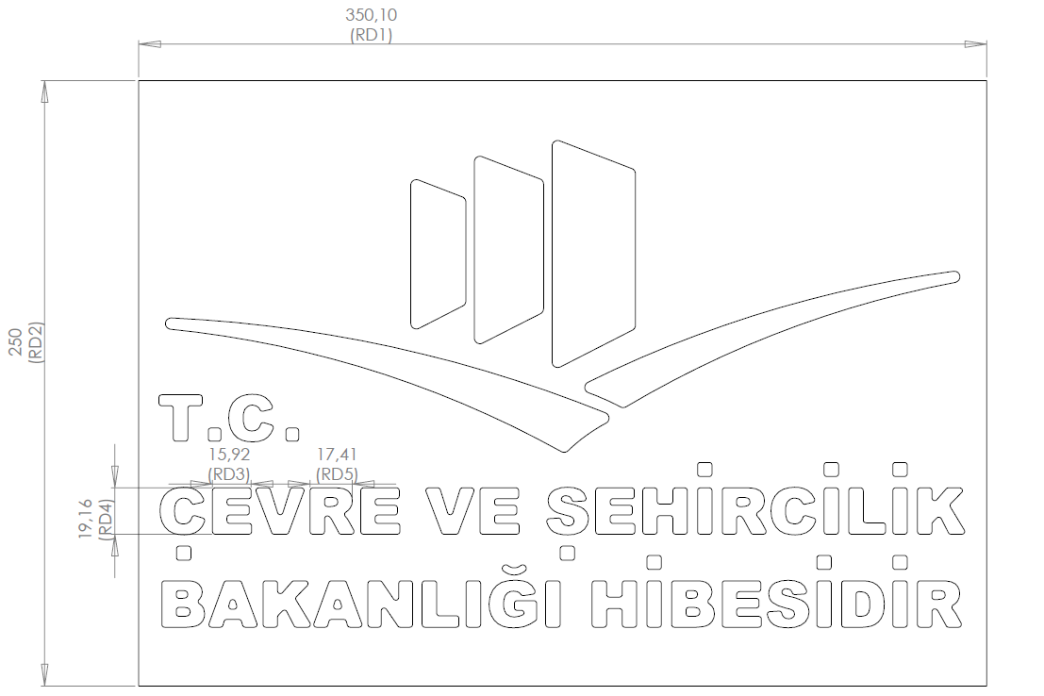

**200 LT. KONTEYNER İÇİN : 250 X 350 mm**

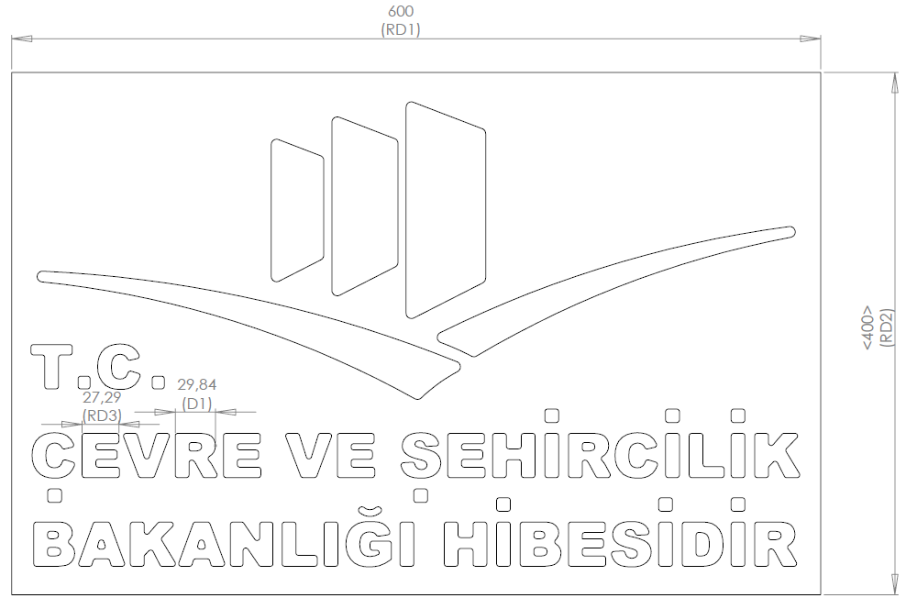

**400-500 LT. KONTEYNER İÇİN : 400 X 600 mm**

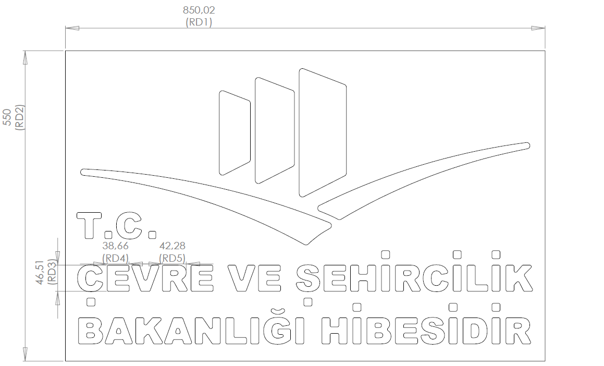**770-1100 LT. KONTEYNER İÇİN : 550 X 850 mm**